Scheda di approfondimento. Teorema delle tre perpendicolari
A. Dimostrazione del teorema delle tre perpendicolari
- Enunciato del teorema
- Ipotesi
- La retta PH è perpendicolare al piano α;
- t è una qualunque retta del piano α;
- HK è perpendicolare alla retta t.
- Tesi da dimostrare
PK è perpendicolare alla retta t.
- Completa il seguente procedimento
I. Costruisci sulla retta t un punto Q, diverso da K, e il suo simmetrico Q’ rispetto a K
Il triangolo HQQ' è . . . . . . . . . . . . . . . . . . . . . . . . . . . . . . . . . . Perciò HQ è congruente a . . . .
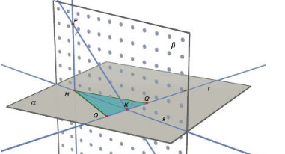
II. Disegna i triangoli PHQ e PHQ'
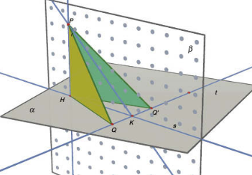
I due triangoli
- hanno l’angolo in H …….. perché …………………
……………………………………………………….
- il lato PH ……………………………………………
- HQ congruente a ………
Perciò i due triangoli sono ………………….
Quindi PQ è congruente a ……….
III. Infine costruisci il triangolo PQQ'.
Questo triangolo è ………………….;
perciò la mediana PK è anche ………………….
Così hai dimostrato che la retta t è ………………….alla retta PK.
